Kursbuch

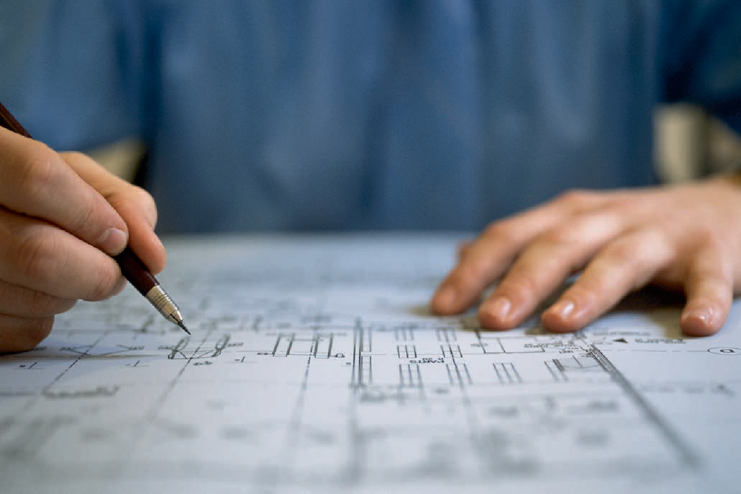

## Technisches Zeichnen

DLBROTD01_E



Lernziele

##### Einleitung 9

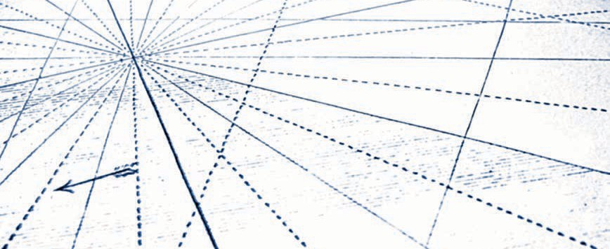

Konstrukteur:innen, die lernen möchten, wie aus ihren Ideen Wirklichkeit wird, müssen wissen, wie man technische Zeichnungen anfertigt. Der Kurs Technisches Zeichnen wird demonstrieren, wie wichtig diese Zeichnungen sind, und wie sie von vorläufigen Konzeptionsskizzen bis zum endgültigen Bauplan verwendet werden. Technische Zeichnungen sind meist Teil von Dokumenten, die die Absicht der Konstrukteur:innen vermitteln. Sie werden vorwiegend im Bereich Maschinenbau und in verwandten Fachgebieten eingesetzt.

Am Ende dieses Kurses werden Sie in der Lage sein, technische Zeichnungen zu lesen und zu verstehen. Diese wesentlichen Fähigkeiten sind erforderlich für das Abschätzen von Kosten, für das Prüfen von Spezifikationen sowie für das Verständnis von Montage- oder Bearbeitungsverfahren. Anhand von Beispielen aus verschiedenen praktischen Anwendungsbereichen werden Sie lernen, wie Zeichnungen für die technische Kommunikation benutzt werden - in vielen Berufen und in verschiedenen Stadien des Konstruktionsprozesses. Sie werden Einblick in den Konstruktionsprozess erhalten und dabei ein Verständnis dafür entwickeln, wie verschiedene Arten von Zeichnungen in den einzelnen Phasen verwendet werden. Dieser Kurs befasst sich außerdem mit den Fertigkeiten des Skizzierens und Zeichnens sowohl von Hand als auch computerunterstützt. Zusätzlich werden Methoden für das Zeichnen in verschiedenen Ansichten vermittelt, mit denen Produkte oder Konstruktionselemente anschaulich beschrieben werden.

Es wird ein Verständnis dafür vermittelt werden, wie wichtig computerunerstütztes Konstruieren (CAD) als Werkzeug zur Analyse und Optimierung der gestalterischen Lösung in der Produktentwicklung ist. Nach dem Kennenlernen der Techniken zur darstellenden Geometrie und der wichtigsten Bemaßungen werden Sie Details zu einem Konstruktionsprojekt hinzufügen können. Als grundlegende Qualifikation für eine Ingenieurtätigkeit werden Sie eine Einführung zum Thema Oberflächen und Toleranzen erhalten. Diese Kenntnisse werden im Maschinenbau und für die Produktspezifikation benötigt.

Es werden Bezüge zu industriellen Normen und Regeln für die Anfertigung technischer Zeichnungen hergestellt, wodurch ein umfassenderes Verständnis für die Rolle und die Verantwortung Technischer Zeichner:innen erzeugt wird. Der Zugang zu Ressourcen, die professionellen Organisationen zur Verfügung stehen, erlaubt Ihnen, sich mit den Möglichkeiten in der Industrie vertraut zu machen. Der Kurs endet mit der Vorstellung von Normen, die typischerweise im Maschinenbau verwendet werden.

[www.iubh.de](http://www.iubh.de/)

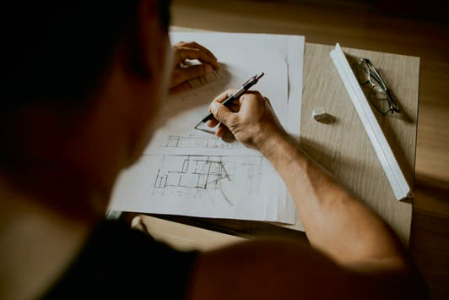

# 1. Kapitel

## Abbildungen in technischen Zeichnungen

#### LERNZIELE

Nach dem Abschluss dieses Kapitels werden Sie...

... verstehen, was technische Abbildungen beinhalten.

... erklären können, wie und warum man beim Erstellen technischer Zeichnungen Skizzen effektiv einsetzen kann.

... die beste Wahl für Methoden zum Handskizzieren beschreiben können.

... die axonometrischen Projektionen benennen können, die in der technischen Darstellung gebraucht werden.

DL-E-DLBROTD01_E-U01

1. Abbildungen in technischen Zeichnungen

### Einleitung

Technische Zeichner:innen, Ingenieur:innen, Architekt:innen und Konstrukteur:innen nutzen viele verschiedene Arten von Zeichnungen, um klar und deutlich miteinander zu kommunizieren. Eine Abbildung ist eine grafische Darstellung eines Sachverhalts, dabei kann es sich um Diagramme, Grafen, Bilder und Zeichnungen handeln. In technischen Zeichnungen sind Abbildungen die Bestandteile, die visuell Informationen darstellen - sie beschreiben effektiv und genau einen Plan, ein Teil oder eine Baugruppe. Sie können mit Hilfe visueller Terminologie Bedeutungen erklären, die Beziehung zwischen Teilen zeigen oder einen Prozess grafisch darstellen. Außerdem definieren Abbildungen durch Symbole, Bemaßungen und Anmerkungen, wie etwas zusammenpasst oder funktioniert. Architekt:innen ziehen oftmals gerenderte Abbildungen in Betracht, also Zeichnungen, die durch farbige Oberflächendarstellungen verbessert wurden. Allerdings kann eine Abbildung auch ein schwarzweißes Diagramm, ein Schema, eine Zeichnung oder eine aufwändig erzeugtedreidimensionale Darstellung für Präsentations- und Marketingzwecke sein. Akkurat schattierte oder gefärbte Zeichnungen stellen möglicherweise eine vollständigere Beschreibung des abgebildeten Gegenstands zur Verfügung.

Beim Erstellen technischer Illustrationen ist es von Nutzen, von Hand skizzieren und axonometrisch projizieren zu können - zwei Arten, mit denen in technischen Zeichnungen Gegenstände, Baugruppen oder Verfahren abgebildet werden können. Skizzieren ist eine wichtige Fertigkeit, die Konstrukteur:innen und Zeichner:innen beherrschen müssen, denn Handzeichnungen können die vorläufige Grundlage für eine Computerzeichnung sein. Dieses Kapitel befasst sich kurz mit Computerskizzen, aber das Skizzieren von Hand und der Gebrauch axonometrischer Projektionen stehen im Mittelpunkt.

Darüber hinaus ist es wichtig zu erkennen, dass alle am Konstruktionsprozess Beteiligten, seien es Kund:innen, Konstrukteur:innen, Ingenieur:innen oder sonstige Interessent:innen, an der Kommunikation durch Zeichnungen teilnehmen. Viele dieser Menschen haben keinen Zugang zu einem Zeichenprogramm, oder nicht die Fertigkeit eines zu benutzen, aber sie können ggf. trotzdem eine grobe Handskizze anfertigen, um ihre Vorstellungen zu erläutern. Daraus die axonometrischen Zeichnungen zu erstellen, die zum umfassenden Verständnis nötig sind, wird wohl in der Verantwortung der technischen Illustrator:innen liegen. Zuweilen können technische Abbildungen mechanische Informationen an Menschen mit nicht-technischem Hintergrund vermitteln, wodurch die Kommunikation verbessert wird.